

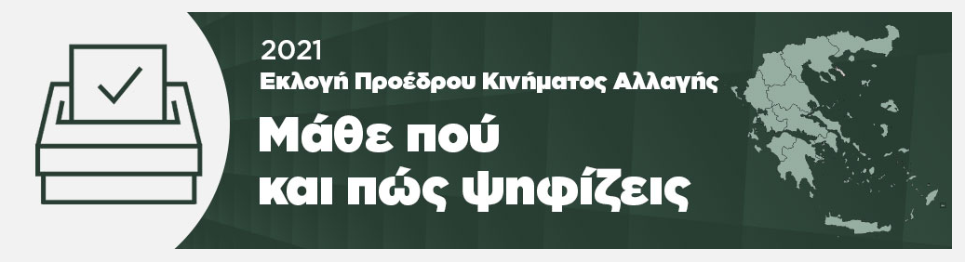

|  |  |  |  |  |
| --- | --- | --- | --- | --- |
| Α/Α | **ΠΕΡΙΦΕΡΕΙΑΚΗ ΕΝΟΤΗΤΑ** | **ΔΗΜΟΣ** | **ΧΩΡΟΣ-ΕΚΛΟΓΙΚΟ ΚΕΝΤΡΟ** | **ΔΙΕΥΘΥΝΣΗ ΧΩΡΟΥ- ΕΚΛΟΓΙΚΟΥ ΚΕΝΤΡΟΥ** |
| 258 | ΚΑΡΔΙΤΣΑΣ | ΔΗΜΟΣ ΚΑΡΔΙΤΣΑΣ | ΠΑΥΣΙΛΥΠΟ | Παυσίλυπο, Πλατεία Πλαστήρα, Καρδίτσα |
| 259 | ΚΑΡΔΙΤΣΑΣ | ΔΗΜΟΣ ΚΑΡΔΙΤΣΑΣ | ΠΑΥΣΙΛΥΠΟ | Παυσίλυπο, Πλατεία Πλαστήρα, Καρδίτσα |
| 260 | ΚΑΡΔΙΤΣΑΣ | ΔΗΜΟΣ ΚΑΡΔΙΤΣΑΣ | ΠΑΥΣΙΛΥΠΟ | Παυσίλυπο, Πλατεία Πλαστήρα, Καρδίτσα |
| 261 | ΚΑΡΔΙΤΣΑΣ | ΔΗΜΟΣ ΛΙΜΝΗΣ ΠΛΑΣΤΗΡΑ | Αίθουσα Δημοτικού Συμβουλίου Λίμνης Πλαστήρα | Λίμνη Πλαστήρα |
| 262 | ΚΑΡΔΙΤΣΑΣ | ΔΗΜΟΣ ΜΟΥΖΑΚΙΟΥ | Δημοτικό Κινηματοθέατρο Μουζακίου | Μουζάκι |
| 263 | ΚΑΡΔΙΤΣΑΣ | ΔΗΜΟΣ ΠΑΛΑΜΑ | Αίθουσα πολαπλών χρήσεων | Παλαμάς |
| 264 | ΚΑΡΔΙΤΣΑΣ | ΔΗΜΟΣ ΣΟΦΑΔΩΝ | Αίθουσα Δημοτικού Συμβουλίου, Δημαρχείο Σοφάδων | Σοφάδες |